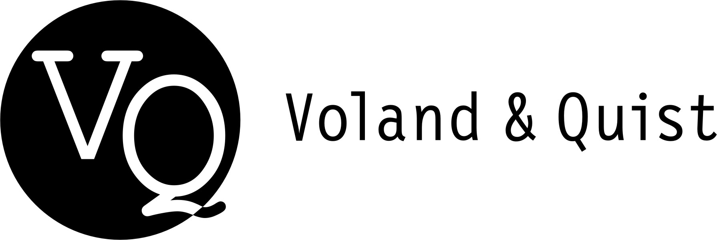 | Verlag Voland & Quist GmbH  Bautzner Str. 22  01099 Dresden  www.voland-quist.de
VORANKÜNDIGUNG: DAS LCB-SOMMERFEST 2016 MIT VOLAND & QUIST
Dresden/Leipzig, 04.03.2016: Das Sommerfest des Literarischen Colloquiums Berlin wird am 3. September 2016 vom Indie-Verlag Voland & Quist ausgerichtet. Es sind zahlreiche Lesungen mit Autoren und Autorinnen des Verlags sowie ein Kinder- und ein abendliches Musikprogramm geplant.

Am 3. September 2016 feiert das Literarische Colloquium Berlin sein traditionsreiches Sommerfest. Mit Voland & Quist hat nach Matthes & Seitz nun der zweite Independent-Verlag die Ehre, das literarische Event am Wannsee auszurichten: Der Verlag präsentiert u.a. Lesungen von Ingeborg-Bachmann-Preisträgerin Nora Gomringer, Marion Brasch mit ihrem neuen Roman „Die irrtümlichen Abenteuer des Herrn Godot“ und Kirsten Fuchs, die dieser Tage den Förderpreis Komische Literatur 2016 in Kassel entgegen nehmen durfte. Weitere Programmpunkte sind in Planung.

Voland & Quist (Dresden und Leipzig) ist ein Verlag für junge zeitgenössische Literatur. Seit der Gründung 2004 sind mehr als 120 Titel erschienen, viele davon mit Lesungen der Autoren auf CD oder zum Download. Programmschwerpunkte sind Lesebühnenliteratur, Spoken-Word-Lyrik, Kinderbücher, Comedy sowie Romane und Erzählungen junger osteuropäischer Autoren. Verlegt werden u.a. Bücher von Nora Gomringer, Kirsten Fuchs, Sarah Bosetti, Marc-Uwe Kling, Ahne, der Berliner „Lesedüne“, Lydia Daher, Jaroslav Rudiš und Viktor Martinowitsch.

Links
http://www.lcb.de/home/
https://www.voland-quist.de/

